MĚSTO KRNOV
Zastupitelstvo města Krnov
Obecně závazná vyhláška města Krnov,
kterou se stanovují pravidla pro pohyb psů na veřejném prostranství ve městě Krnov a vymezují prostory pro volné pobíhání psů

Zastupitelstvo města Krnova se na svém zasedání dne 10. 12. 2025 usnesením č. 1016/22/ZM/2025 usneslo vydat na základě § 24 odst. 2 zákona č. 246/1992 Sb., na ochranu zvířat proti týrání, ve znění pozdějších předpisů, a v souladu s § 10 písm. a), c), d) a § 84 odst. 2 písm. h) zákona č. 128/2000 Sb., o obcích (obecní zřízení), ve znění pozdějších předpisů, tuto obecně závaznou vyhlášku:

Čl. 1
Pojmy
- Veřejným prostranstvím jsou všechna náměstí, ulice, tržiště, chodníky, veřejná zeleň, parky a další prostory přístupné každému bez omezení, tedy sloužící obecnému užívání, a to bez ohledu na vlastnictví k tomuto prostoru.¹

- Průvodcem psa se rozumí fyzická osoba - jeho vlastník nebo držitel nebo osoba, které byl pes svěřen. ²
- Ustanovení §34 zákona č. 128/2000 Sb., o obcích (obecní zřízení), ve znění pozdějších předpisů.
- Fyzickou osobou se rozumí např. chovatel psa, vlastník psa či jiná doprovázející osoba. Odchyt toulavých a opuštěných zvířat řeší např. §42 zákona č. 166/1999 Sb., o veterinární péči a o změně některých souvisejících zákonů (veterinární zákon), ve znění pozdějších předpisů.

Čl. 2
Pravidla pro pohyb psů na veřejném prostranství
- Stanovují se následující pravidla pro pohyb psů na veřejném prostranství ve městě Krnov:

- na všech veřejných prostranstvích ve městě je možný pohyb psů pouze na vodítku, a to kromě prostranství uvedených v článku 3 této vyhlášky,
- průvodce psa jej musí mít pod kontrolou či dohledem, musí vést psa na vodítku, aby nedocházelo k ohrožení osob či nebezpečnému kontaktu s dalšími zvířaty. Chování psa musí být průvodcem psa usměrňováno, aby nenarušovalo veřejný pořádek,
- je zakázáno vstupovat se psy na dětská hřiště, pískoviště, sportovní a workoutová hřiště,
- je nutné neprodleně odstranit znečištění veřejného prostranstvím způsobené psem.

- Splnění povinností stanovených v odstavci 1 zajišťuje průvodce psa.

- Pravidla stanovená v odstavci 1 písm. a) až c) se nevztahují na psy při jejich použití dle zvláštních právních předpisů. ³
3. Asistenční psi dle zákona č. 372/2011 Sb., o zdravotních službách a podmínkách jejich poskytování.

Čl. 3
Vymezení prostor pro volné pobíhání psů
- Pro volné pobíhání psů, které je možné pouze pod neustálým dohledem a přímým vlivem průvodce psa, se vymezují prostory uvedené v příloze č. 1, která je nedílnou součástí této obecně závazné vyhlášky.

- Prostory dle odstavce 1 jsou opatřeny nápisem „Místo pro volný pohyb psů“.

Čl. 4
Sankce
Znečištění veřejného prostranství psími exkrementy nebo zanedbání povinnosti úklidu psích exkrementů z veřejných prostranství může být dle zákona postihováno jako přestupek.⁴
4.§5 ods. 1 písm.f) a odst. 2 písm. b) zákona č. 251/2016, o některých přestupcích, ve znění pozdějších předpisů

Čl. 5
Zrušovací ustanovení
Zrušuje se obecně závazná vyhláška města Krnova č. 2/2007, o pravidlech pro pohyb psů na veřejném prostranství, ze dne 14. 02. 2007.

Čl. 6
Účinnost
Tato obecně závazná vyhláška nabývá účinnosti počátkem patnáctého dne následujícího po dni jejího vyhlášení.

………………………………
Ing. Tomáš Hradil v. r.
starosta
………………………………
Ing. Miroslav Binar v. r.
místostarosta

Příloha č. 1 k obecně závazné vyhlášce města, kterou se vymezují prostory pro volné pobíhání psů
BEZRUČŮV VRCH
p.č. 4330/1, 4331/1, 4330/14 a 4329 v k. ú. Krnov – Horní Předměstí

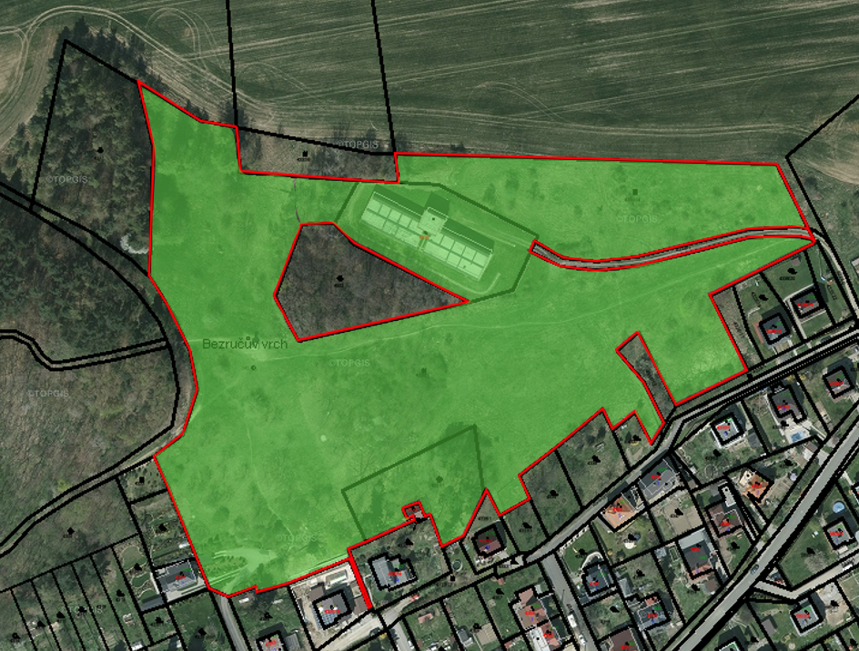

CHÁŘOVSKÁ – ZA GARÁŽEMI
p.č. 2168, část 2175/1, 2176/1 a 2176/2 v k.ú. Opavské Předměstí

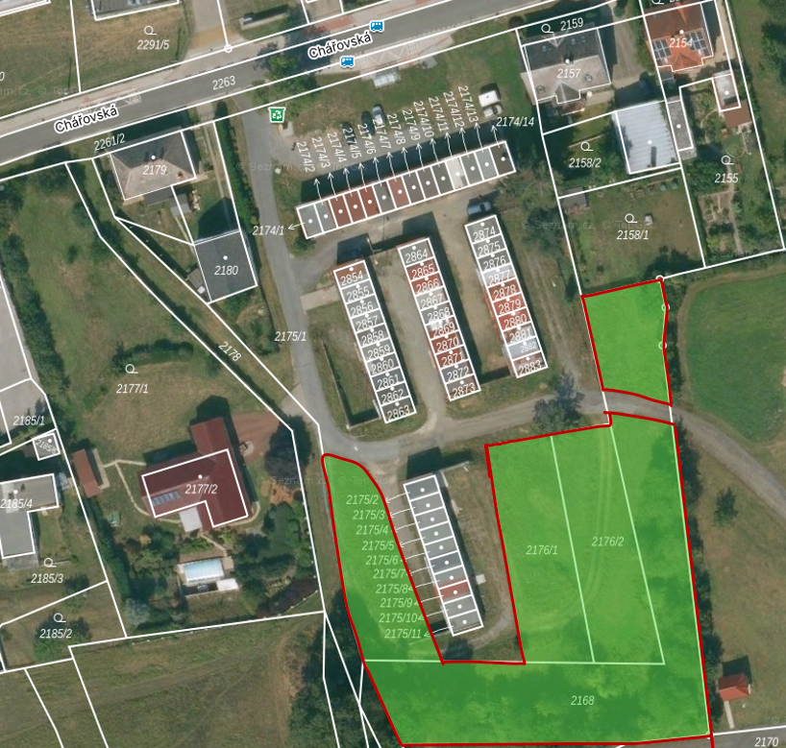

JIRÁSKOVA – U ŽELEZNICE
část p.č. 2070/16 v k.ú. Krnov – Horní Předměstí
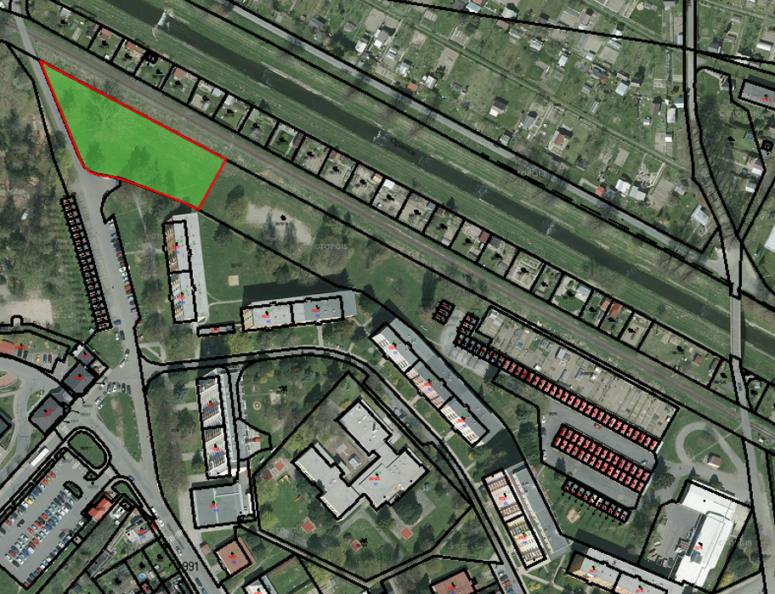

SPC – PSÍ PARK A U KOTELNY
2 části p.č. 2904/1 v k.ú. Opavské Předměstí
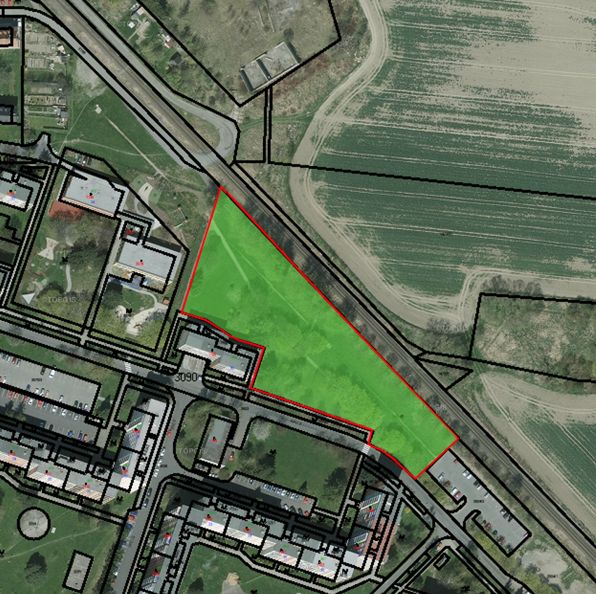
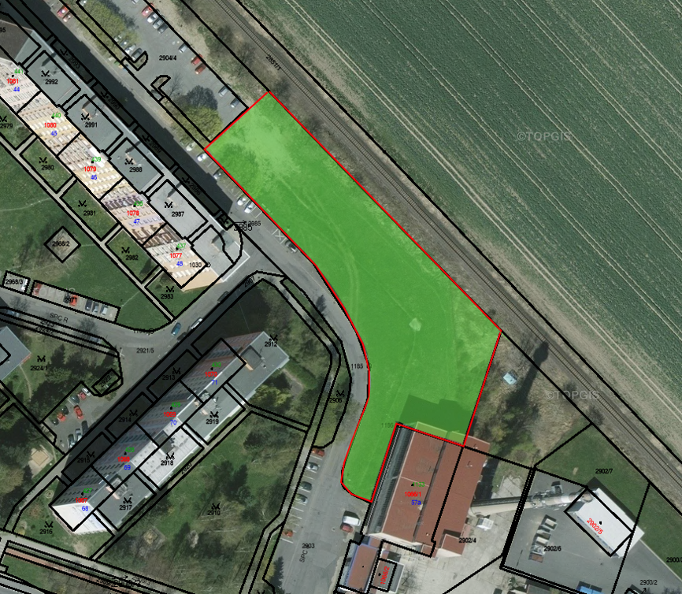

U ŘEKY ZA TEPLÁRNOU
p.č. 5791/1 v k.ú. Krnov – Horní Předměstí
